28-7-2020

Saul Gutierrez Espada

Inteligencia Artificial

Deteccion de Covid-19 mediante rayos x

1. introducción.

El siguiente proyecto va enfocado al desarrollo de una inteligencia artificial para la detección de Covid-19.

Implementando todo lo aprendido en clases se busca desarrollar dicha inteligencia capaz de reconocer el virus mediante rayos x

1. objetivo general

el objetivo general de este proyecto va enfocado a reconocer imágenes de rayos x, de personas sanas, y de personas que hayan sido infectadas de Covid-19

se busca que la inteligencia artificial reconozca estas imágenes y asi poder detectar que personas están infectadas o no con este virus

1. descripción de la topologia de la red neuronal.

Para al inteligencia artificial, se utilizó [el conjunto de datos de](https://www.kaggle.com/paultimothymooney/chest-xray-pneumonia)imágenes de rayos X del tórax de [Kaggle (neumonía)](https://www.kaggle.com/paultimothymooney/chest-xray-pneumonia" \t "_blank) y se tomaron muestras de 25 imágenes de rayos X de pacientes sanos

Utilicé Google Colab, debido al poder computacional que brinda en la nube.

Se utiliza la librería OpenCV, para cargar la imagen y preprocesarlo mediante la conversión a la ordenación de canales RGB y cambiar su tamaño a 224 × 224 píxeles, el cuál es el tamaño de entrada de la red neuronal convolucional. Luego se escalan al rango [0, 1] y convertimos las imágenes en una matriz NumPy.

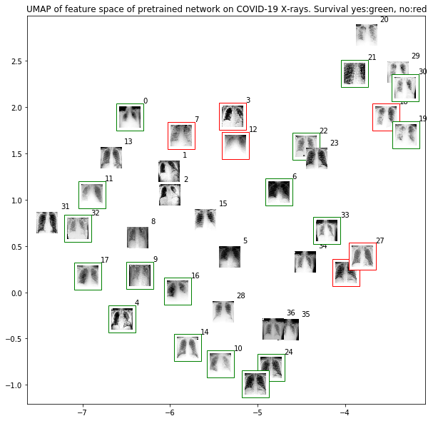

1. Conclusiones

Se entrenó con los siguientes hiperparámetros:

1. Un batch size de 10
2. 20 epoch
3. un learning rate de 1e-3

Se evaluó también una matriz de confusión, donde solo confundió una sola imagen. Obteniendo estos resultados en precisión y sensibilidad del modelo